# 实验二实验报告

## 1 UML设计图

单例模式 多例模式



## 2 核心代码

**package cn.edu.scau.cmi.lianzongsheng.client;**

**import javafx.application.Application;**

**import javafx.stage.Stage;**

**import javafx.fxml.FXMLLoader;**

**import javafx.scene.Scene;**

**import javafx.scene.layout.Pane;**

**public class SingletonClient extends Application {**

**@Override**

**public void start(Stage primaryStage) {**

**try {**

**Pane pane = FXMLLoader.load(getClass().getResource("/cn/edu/scau/cmi/lianzongsheng/Singleton/MenuView.fxml"));**

**Scene scene = new Scene(pane);**

**scene.getStylesheets().add(getClass().getResource("application.css").toExternalForm());**

**primaryStage.setScene(scene);**

**primaryStage.show();**

**} catch(Exception e) {**

**e.printStackTrace();**

**}**

**}**

**public static void main(String[] args) {**

**launch(args);**

**}**

**}**

## 3 运行效果

单例模式

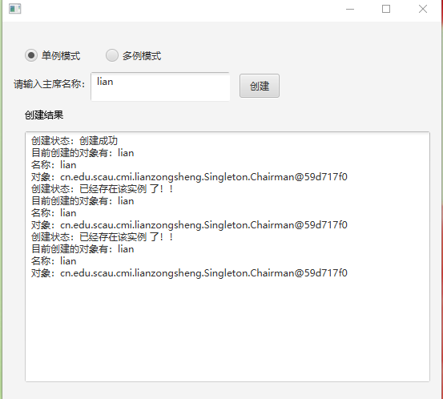

多例模式

